消防団応援の店

登録事業所募集

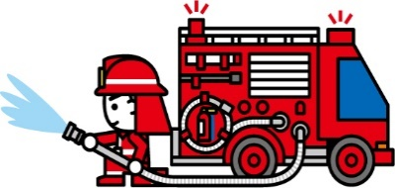
～平成３１年２月１日から随時募集～
＜ご協力をお願いいいたします＞

【導入制度】 【優遇措置の内容】
本制度は、市内事業所等の皆様のご協力を得て消防団員等に対する優遇措置をご提供いただくことにより、消防団員の拡充を図り、地域の消防力の充実を推進するとともに、市内の経済活動の活性化を図ることを目的といたします。 |  | 消防団員が、協力店を利用した際、団員証を提示することにより、一定の優遇措置をお願いするものです。  なお、優遇措置は、登録事業所にて自由に設定していただきます。

【制度の概要】
【消防団員】 【応援の店】 【市役所】
①登録申請(無料)
③利用カードの提示

②登録通知

④優遇措置の提供

【応援の店のメリット】
ご登録いただきました「応援の店」は、古河市のＨＰ等でご紹介をさせていただきますので、集客効果等の宣伝効果が発生いたします。

【お申込み方法及び問い合わせ先】
「消防団応援の店登録申請書」（ＨＰからもダウンロード可能）を消防防災課へご提出ください。
申込及び問合せ先：古河市役所 消防防災課
TEL：0280-92-3111（内線：2271・2272）／ FAX：0280-92-3088
E-MAIL：shoubou@city.ibaraki-koga.lg.jp

